文件编号： | ORG-MPM-PS-01
建立日期： | 2018-07-09
当前版本： | V2.0.0
文件状态： | 发布

版权声明和保密须知
本文件中出现的任何文字叙述、文档格式、插图、照片、方法、过程等内容，除另有特别注明，版权均属浙江中测新图地理信息技术有限公司所有，受到有关产权及版权法保护。任何单位和个人未经浙江中测新图地理信息技术有限公司的书面授权许可，不得复制或引用本文件的任何片断，无论通过电子形式或非电子形式。
Copyright © 2018 浙江中测新图地理信息技术有限公司 版权所有

CMMI过程体系文件
组织过程性能管理过程

版本修订记录
版本号 | 版本日期 | 修订者 | 修订状态 | 修订内容
0.0.1 | 2018-07-09 | 俞凯杰 | A | 创建初始版本
1.0.0 | 2018-07-23 | 俞凯杰 |  | 经过评审，定稿发布
1.0.1 | 2020-05-23 | 俞凯杰 | M | 当建立PPB时，应该对中测和海源的项目进行同质性检验。  在建立PPM时，应首先尝试包含尽可能多的自变量。 无需根据DAR表中主观的打分排除任何变量。  应当记住，具有较少独立因子但具有较高R-sq值的PPM比具有较多独立变量的PPM更可取。
2.0.0 | 2021-09-06 | 俞凯杰 | M | 完善裁剪指南
修订状态：A – 增加 M – 修改 D – 删除 R – 发布

组织过程性能管理过程

过程综述
目 的 | 建立过程性能数据、基线及模型，来量化的管理组织的项目，已达到组织的质量与过程性能目标。
适用范围 | 适用于本公司组织级的过程性能管理。
角色职责 | - 总经理 | - 提出公司的商业目标。
角色职责 | - EPG | - 制定组织级质量和过程性能目标。  - 建立过程性能度量。  - 分析并建立过程性能基线和模型。
角色职责 | - 组织级QA | - 监督组织过程性能管理过程。
角色职责 | - 组织级CM | - 维护组织级配置管理库及过程资产。  - 将本过程产生的工作产品纳入配置管理。
入口准则 | - 组织商业目标已确定。  - 组织发生重大变革，如组织结构、过程体系、商业目标。  - 组织性能目标出现重大偏差时。
出口准则 | - 组织过程性能基线和模型已建立，评审通过。
输 入 | - 公司商业目标。  - 项目历史数据。
输 出 | - 过程性能基线和模型(PPB&PPM)  - 过程度量数据

活动图
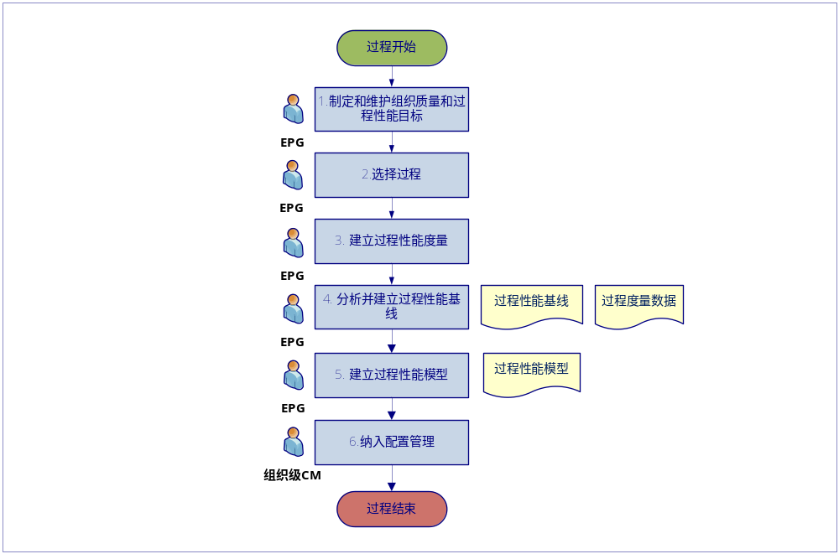

活动描述
№ | 步骤 | 执行人 | 参与人 | 描 述
 | 制定和维护组织质量和过程性能目标 | EPG | 总经理 | EPG根据公司商业目标制定和维护组织的质量和过程性能目标，量化该目标并确定目标的优先级，总经理审批组织的质量和过程性能目标。必要时EPG修订组织质量和过程性能目标。
 | 选择过程 | EPG | 组织级QA | EPG根据组织的质量与过程性能目标，选择纳入量化过程性能分析的过程或子过程。  选择过程或子过程的标准：  - 和业务目标有很强的相关性的过程或子过程；  - 过程和子过程是稳定的；  - 过程和子过程的历史数据可用，可统计；  - 过程或子过程的相关度量适当,度量项容易被搜集。
 | 建立过程性能度量 | EPG | 组织级QA | EPG分析跟组织质量和过程性能目标相关及现存的度量值，确定可以支持目标的度量。  度量选择后需要对其定义，并将其纳入到组织度量库。
 | 分析并建立过程性能基线 | EPG | 组织级QA  组织级CM | EPG确定过程性能数据的有效范围和选择条件，根据已选择过程、子过程和已选择度量收集数据。  EPG选择稳定过程或子过程的度量，分析已收集的度量数据，使用相关的技术和方法，建立并维护过程性能基线。统计分析方法采用SPC技术。基线内容包括：最大值，最小值、平均值和标准差。基线创建方法参考《过程性能基线和模型创建指南》。  过程性能基线建立后，EPG组织相关人员进行评审，评审通过后纳入配置管理库。  必要时需要重新调整过程性能基线：  - 组织商业目标变化；  - 实施过程改进之后。
 | 建立过程性能模型 | EPG | 组织级QA  组织级CM | EPG根据组织商业目标和过程性能基线建立过程性能模型。采用的技术为：SPC、方差分析、回归分析。模型采用控制图和回归公式表示。模型创建发放参考《过程性能基线和模型创建指南》。  EPG组织相关人员评审过程性能模型，评审通过后纳入配置管理。  必要时，利用基线数据重新调整过程性能模型。
 | 纳入配置管理 | 组织级CM |  | 组织级CM将本过程的工作产品：过程性能基线和过程性能模型纳入到基线管理。
工作指引 |  | - 过程性能基线和模型创建指南
裁剪指南 |  | - 不可以裁减
度量指标 |  | - 建立过程性能基线和模型花费的工作量
工具技术 |  | - MS office2007  - Minitab 15

